**任职资格系统附件上传操作指导书**

**Step one**

进入OA系统（http://oa.kedacom.com），打开“任职资格系统”

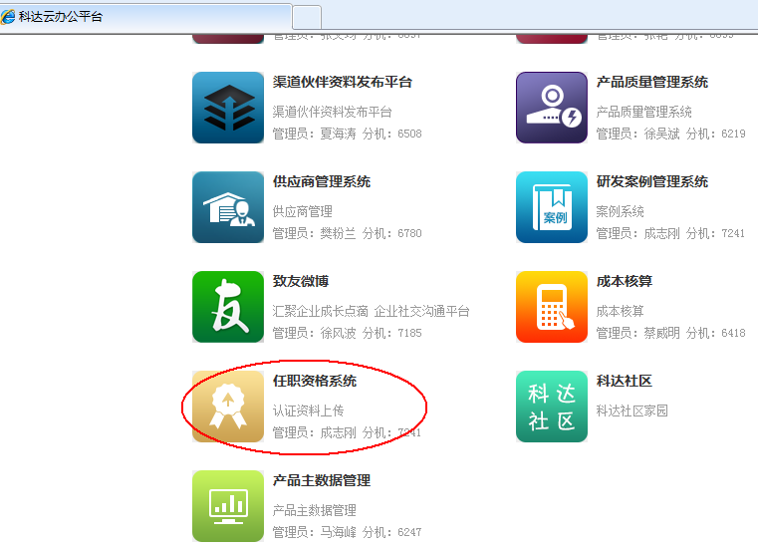

**Step two**

进入“我的工作台”中点开“附件上传”

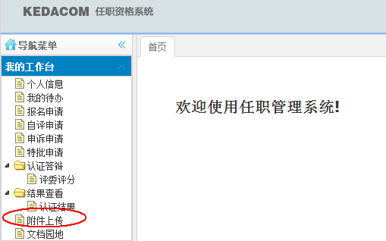

**Step three**

点开“上传附件”，填写“标题”及上传相应附件，点击“确定”。

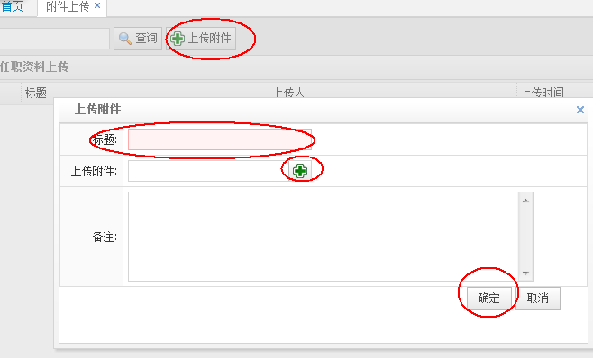

* 附件命名规则

1. **工作行为：序列/子序列+层级+考核表中对应序号+考核表中对应认证成果名称+员工姓名（示例：系统测试子序列+T1+01需求分析报告+张三）**

* 在标题中填写：

**附件规定命名+上传时间（XXXX年XX月XX日）**

**（示例：系统测试子序列+T1+01需求分析报告+张三+2017年6月13日**）

* 在备注中填写：

**试用期考核**